

工程硕士管理系统

项目计划

文件状态：  [√] 草稿  [ ] 正式发布  [ ] 正在修改 | 文件标识：
文件状态：  [√] 草稿  [ ] 正式发布  [ ] 正在修改 | 当前版本： | V0.1
文件状态：  [√] 草稿  [ ] 正式发布  [ ] 正在修改 | 作 者： | Class01G05
文件状态：  [√] 草稿  [ ] 正式发布  [ ] 正在修改 | 完成日期： | 2014.2.22

华东师范大学软件学院

版 本 历 史

版本/状态 | 作者 | 参与者 | 起止日期 | 备注
V0.1 | 钱轶 | 顾戈弋 | 2014.2.21 - 2014.2.22 | 4.任务与进度计划---未完成

目 录
0. 文档介绍 4
0.1 读者对象 4
0.2 参考文献 4
0.3 术语与缩写解释 4
1. 项目介绍 5
1.1 项目的目标与范围 5
1.2 客户介绍 5
1.3 开发方介绍 5
1.4 项目约束 5
2. 项目过程定义 5
2.1 过程模型 5
2.2 方法与工具 6
3. 人力资源计划 6
4. 任务与进度计划 6
5. 风险计划 6
6. 设备资源计划 7
7. 下属计划 7
机构领导审批 8
客户审批 8

0. 文档介绍

0.1 读者对象
开发组人员及项目经理

0.2 参考文献
提示：列出本文档的所有参考文献（可以是非正式出版物），格式如下：
[标识符] 作者，文献名称，出版单位（或归属单位），日期
例如：
[AAA] 作者，《立项建议书》，机构名称，日期
[SPP-PROC-PP] SEPG，项目规划规范，机构名称，日期

[1] 杜育根. 软件工程教程[M]. 1. 机械工业出版社:机械工业出版社, 2013-2-1:14-27.

0.3 术语与缩写解释
缩写、术语 | 解 释
SPP | 精简并行过程，Simplified Parallel Process
PP | 项目规划，Project Planning

1. 项目介绍

1.1 项目的目标与范围
提示：
（1）用简练的语言说明本项目“是什么”，“说明用途”。
（2）说明本项目“应当包含的内容”和“不包含的内容”。
（3）说明本项目“适用的领域”和“不适用的领域”。
（4）说明本项目的目标，这些目标必须是“可实现”、“可验证”的。

工程硕士管理系统是用于高校进行自动化管理工程硕士的一个系统。
系统主要包括以下功能：1.文档的生成和录入、2.信息的存储和查询、3.信息的自动化处理。
系统主要用于招生、学籍管理等业务。可实现工程硕士招生、管理的自动化、高效化。
适用的领域：教育招生领域、信息管理领域

1.2 客户介绍
提示：如果是合同项目，请说明本项目的客户及其责任人是谁。如果不是合同项目，请描述潜在客户和最终用户群体。

客户：软件开发实践课程项目设计老师
责任人：该课程老师

1.3 开发方介绍
提示：如果是合同项目，请说明本项目的开发方是谁，责任人是谁。

华东师范大学软件工程学院2010级 软件开发实践课题 第5小组
责任人：钱轶

1.4 项目约束
提示：（1）请说明在项目开发过程中应当遵循的标准或规范，注意可能存在特殊的行业规定，请不要遗漏。（2）请说明相关项目可能对本项目造成的影响。（3）说明一些假设和依赖。

时间日程：2月20日--4月18日（9周）
性能规划：产品符合分析所得的业务需求
资金预算：无
假设：架构师在进行系统架构设计的时候没有考虑到之后的需求改变，而造成代码大量重构
依赖：项目部分组件依赖于Github中的项目

2. 项目过程定义

2.1 过程模型
提示：描述、绘制本项目的过程模型,例如裁剪SPP模型

瀑布模型：
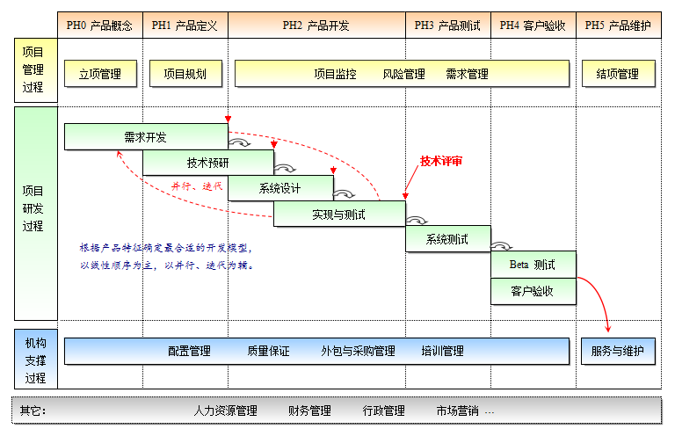

V模型：
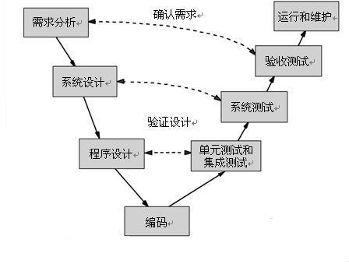

2.2 方法与工具
提示：说明过程模型中将采用的方法与工具。例如采用Rational Rose进行面向对象分析与设计，采用Visual SourceSafe进行配置管理，采用Microsoft Office 2000制作文档。

过程域 | 方法与工具
面向对象分析与设计 | 工具：Enterprise Architect、方法：描绘Use Case图
版本控制 | 工具：SmartGitHG (Git)
文档制作 | 工具：WPS office
配置管理 | 工具：TortoiseSVN

3. 人力资源计划
提示：规划小组制定本项目的角色职责表，并为已知的项目成员分配角色（一个人可以兼多个角色）。
人员 | 角色 | 职责
钱轶 | 项目经理 | 项目进度管理，开发
雷晓宇 | 开发测试员 | 开发测试
顾戈弋 | 开发测试员 | 开发测试
公雯 | 架构开发员 | 架构开发

4. 任务与进度计划
提示：规划小组分配任务制定进度表，建议采用Microsoft Project制作Gantt 图（插入此处或作为附件）。
任务名称 | 工作人员 | 工作时间 | 产生的工作成果
项目组之间API接口的协商 | 钱轶、杨颖妍 | 2.23-2.24 | API接口文档
需求分析 | 雷晓宇、公雯 | 2.21-2.25 | 需求分析规格说明书
用EA绘制用例图、数据流图等 | 雷晓宇、公雯 | 2.21-2.25 | 需求分析规格说明书
用户界面设计 | 公雯 | 2.25-3.4 | 用户界面设计文档
测试计划 | 雷晓宇、顾戈弋 | 2.25-2.28 | 测试计划报告
软件测试 | 雷晓宇、顾戈弋 | 3.6-3.27（第一次迭代结束） | 测试报告、测试用例表
数据库建表 | 钱轶 | 2.25-2.27 | 数据库结构建立、数据库的数据自动生成脚本
缺陷问题分析 | 雷晓宇、顾戈弋、钱轶 | 3.6-3.14 | 缺陷问题报告单
项目进度控制 | 钱轶 | 2.20-4.18 | 项目进度报告
结项计划 | 钱轶 | 4.17 | 结项申请报告、结项评估报告

5. 风险计划
风险ID | 风险描述 | 危害程度（H，M，L） | 对策（无，在研） | 截止日期
No.1 | 系统框架缺陷 | H | 无 | 4.18
No.2 | 需求变更 | M | 在研 | 4.18
No.3 | 人员病假、事假 | M | 在研 | 4.18
No.4 | 版本失控 | L | 在研 | 4.18
No.5 | 项目时间短 | H | 在研 | 4.18
No.6 | 缺乏开发经验 | M | 在研 | 4.18

6. 设备资源计划
提示：规划小组分析项目开发、测试、运行所需的软硬件资源，主要内容包括：
- 详细配置
- 获取方式（如“已经存在”、“可以借用”或“需要购买”等）与获取时间
- 用途（如“谁”在“什么”时候使用）

软件、硬件名称 | 主要配置 | 获取方式、用途
Windows 7/XP | 旗舰版 | 已经存在、系统环境
手提电脑4台 | DELL x 2，Toshiba，ASUS | 已经存在、开发设备
NodeJS | V0.10.26 | 已经存在、开发环境
SmartGitHG | V5.0.6 | 已经存在、版本控制
Sublime Text 3 | Build 3059 | 已经存在、编辑器
MongoDB/(MySQL) | V2.4.9 | 已经存在、数据库

7. 下属计划
提示：下属计划（Subordinate Plan）是对《项目计划》的补充。《项目计划》需要机构的审批，但下属计划一般只需要项目经理（或其它负责人）审批即可。

下属计划的名称 | 建议负责人 | 预计产生时间
《用户界面设计》 | 软件开发员 | 3月4日
《设计规格说明书》 | 软件开发员 | 2月28日
测试报告(附测试用例) | 软件测试员 | 3月27日
测试计划 | 软件测试员 | 2月28日
缺陷问题报告单 | 软件测试员 | 3月27日
项目进展 | 项目经理 | 2月26日
《软件需求规格说明书》 | 软件架构师 | 2月26日

机构领导审批
审批结论 | [ ] 批准该计划 | 指示
审批结论 | [ ] 不批准 | 指示
机构领导签字

客户审批
提示：如果是合同项目，则需客户代表审批。

审批结论 | [ ] 批准该计划 | 指示
审批结论 | [ ] 不批准 | 指示
客户代表签字

